Методическая разработка образовательной деятельности
с детьми подготовительной группы
Форма проведения – квест-игра

Выполнила:
Воспитатель:
Пастушенко Т.И., 1 КК

г.Екатеринбург, 2019г.

Введение

Квест-игра для детей старшего дошкольного возраста

В настоящее время популярным развлечением для детей разного возраста становится игра-квест. Сегодня нередко используют такую форму организации мероприятий и в детском саду. В чем секрет успеха такой формы досуга? Ответ прост - любой дошкольник, даже самый пассисвный всегда готов к приключениям, к поиску чего-то нового, интересного, непознанного, а слово «Quest» переводится с английского языка именно как «поиск». В общем смысле данное понятие обозначает какой-либо сюжет, который предполагает достижение цели путем преодоления каких-либо препятствий.
В игре этого жанра всегда предполагается наличие задания, в котором необходимо что-то разыскать – предмет (к примеру, ключ, пазл и т.д.), подсказку, сообщение, чтобы можно было двигаться дальше. Задача игрока заключается в том, чтобы как следует поразмыслить, дабы решить предложенную задачку, а также проявить смекалку и умения, чтобы справиться с заданием, а затем двигаться дальше.
В своей образовательной деятельности с дошкалятами-подготовишками я применяю квесты в виде командной игры. Провожу не только среди детей, но и среди взрослых, чему они несказанно рады, на время забыв про дела и заботы, окунаются в беззаботное детство. В процессе такой игры участники приобретают возможность пообщаться, узнают много нового и интересного и реализуют заложенную в каждом человеке любого возраста тягу к приключениям и загадкам, т.к. преодолевая трудности и следуя по заданному маршруту они не только выполняют задания, требующие сообразительности, эрудиции, выносливости и, но навыки умения нестандартно мыслить.
Разрабатывая сценарии детского, либо взрослого квеста учитываю возраст участников, интересы, и то, что детские квесты отличаются наличием заданий, затрагивающих самые разные области знаний и умений - это могут быть как физические соревнования (например, эстафеты), так и интеллектуальные викторины (например, виртуальные путешествия по странам и континентам). Кроме того, сценарий такой игры позволяет использовать сложные декорации, музыкальное сопровождение, а также привлечение помощников-родителей.
Главное преимущество квеста в том, что такая форма организации досуга ненавязчиво, в игровом, занимательном виде способствует активизации познавательных и мыслительных процессов всех участников. С помощью такой деятельности можно достичь образовательных целей: реализовать проектную и игровую деятельность, познакомить с новой информацией, закрепить имеющиеся знания, отработать на практике умения детей.
Кроме того, соревновательная деятельность обучает детей взаимодействию в коллективе сверстников, повышает атмосферу сплоченности и дружбы, развивает самостоятельность, активность и инициативность.
Таким образом, детские квесты помогают: реализовать участникам познавательную инициативу, навыки образовательной мотивации, творческих способностей и индивидуальных положительных психологических качеств, формирование исследовательских навыков, самореализация детей, а также формируются навыки работе в команде, согласованность поступков и действий, налаживание взаимодействия всех участников образовательных отношений.

Принципы организации квестов
Для организации квестов с воспитанниками изучила много разнообразной литературы и методических рекомендации коллег, пользуясь интернет-ресурсами и для себя смоделировала некий алгоритм, построенный на определенных принципах и условиях:
- безопасность – не включать физически опасные и сложные задания, способные нанести какой-либо вред ребенку;
- соответствие темы, задания согласно возраста воспитанников – т.к. поставленные детьми, должны соответствовать возрасту участников и их индивидуальным особенностям и способностям;
- креативность, творческий подход, выполнять однообразные задания (монотонные, скучные) дети указанного возраста, согласно психолого-возрастным особенностям, не могут;
- последовательность и выстроенная логическая взаимосвязь заданий;
- необходимое оборудование, декорации, интерактив, костюмирование, музыкальное оборудование и сопровождение, атрибуты – для эмоциональной окраски;
- в начале действа должна быть четко простроена цель, для постижения которой дети должны выполнить ряд основополагающих заданий (например, найти клад или спасти доброго персонажа от злого);
- временные интервалы должны комфортными для детей, во время которых дети смогут выполнить задание, но при этом не потеряют к нему интерес;
- роль педагога в игре - направлять детей, «наталкивать» на правильное решение, но окончательные выводы дети должны делать самостоятельно.

Задания для квестов
Отдельно хочу коснутся более подробно подготовки заданий, т.к. квесты, помимо развлекательной функции, реализуют разнообразные образовательные задачи. Поэтому задания должны соответствовать выбранной теме и по своему содержанию отвечать уровню знаний и умений дошкольников. Для этого следует четко обозначить цель предстоящей игры и учесть технические возможности организации мероприятия. Задания для детского квеста должны быть самыми разнообразными: загадки; ребусы; игры «Найди отличия», «Что лишнее?»; пазлы; творческие задания; игры с песком; лабиринты; виртуальные квесты; спортивные эстафеты.
Идеи квестов для дошкольников
Дети дошкольного возраста с большим удовольствием принимают участие в квестах. Идей для квестов может огромное количество: дни рождения, семейные, государственные праздники, хобби, темы из тематического планирования и т.д. Персонажи-участники – также ограничений не имеют, главное разнообразие и герой должен быть актуален (популярен) у данного дошкольного возраста в данное время. Подходя к написанию сценарии учитываю все выше перечисленное.
Главное - чтобы было весело, познавательно и запомнилось надолго в сердцах как детей, так и родителей!

Квест «Путешествие»
Предварительная работа: беседы, виртуальные экскурсии, работа с энциклопедиями, продуктивная деятельность.
Материалы и оборудование: интерактивная доска, ноутбук, проектор, атрибуты стран, музыкальное и спортивное оборудование, коврики для занятия йогой, столы, стулья (при необходимости), макеты матрешек, атрибуты для занятия изобразительной деятельностью, конструктор, сундук, буквы
Действие происходит в музыкальном зале. Работает интерактивная доска.
В зале заранее подготовлены зоны (столы, накрытые материей)
Комментарий: все ответы детей/комментарии взрослого транслируются на доске. При «смене» дети подлетают к новому «столу» и педагог убирает материю. Также смена происходит и на доске.
Акцент был сделан на то, чтобы отправляясь в «путешествие», дети были одеты в удобную, спортивную одежду. Занятие йогой – это сюрпризный момент.
Ход мероприятия:
- Доброе утро! Ребята, можете ли Вы подсказать, что такое путешествие?
- Ответы детей.
- А вы любите путешествовать? Куда вы путешествовали?
- Ответы детей.
-Отлично! Путешествие – это всегда увлекательно и познавательно. Путешествуя, мы находим для себя что-то новое и неизведанное, мы видим, как живут другие люди. Хоть люди в разных городах и странах отличаются своим укладом жизни, но всех их что-то объединяет. Но для этого нам нужно будет выполнять задания и придется искать подсказки. И я предлагаю нам сегодня окунуться в волшебный мир путешествий. Согласны?
- Ответы детей.
- Подскажите, на чём можно совершать путешествие?
- Ответы детей (повторение видов транспорта).
- Я считаю, что быстрее всего будет добираться на самолёте.
Мы у птицы в животе,
На огромной высоте!
Не волнуйтесь, нас не съели –
Мы сюда нарочно сели!
Неужели не поймёте?
Мы летим на самолёте!
Включается музыка, происходит «полёт».
Играет музыка (национальный гимн Франции).

- Ребята, где же мы очутились? Посмотрите, здесь есть флаг этой страны!
-Ответы детей.
- Совершенно верно - это Франция! Слышали про такую страну? И сейчас мы слышим с вами гимн этой страны? Что вы знаете о ней? (показ на доске, смена иллюстрации, с элементами анимации)
- Ответы детей.
- Страна очень известна туристам со всего света. Столица Франции – город Париж, который славится Эйфелевой башней, одним из крупнейших и самым популярным художественным музеем мира Лувром, парком развлечения Диснейлендом, а также своей неповторимой архитектурой и многим-многим другим. Представляете, даже традиция украшать новогоднюю ёлку пришла из Франции! И ещё, Франция славится своими сырами, и производит более 400 разных видов этого лакомства. Скажите, а вы любите сыр?
- Ответы детей
- А можете ли вы сказать, кто из животных больше всего обожает это лакомство?
- Ответы детей. ? (показ на доске, смена иллюстрации, с элементами анимации)
- Правильно! Молодцы. Конечно, это мыши!
Мышь нашла кусочек сыра,
Мышка съесть его решила
В нём прогрызла столько дыр,
Что сама кругла, как сыр.
- И сейчас вы превратитесь в мышек, которые нашли такой большой кусочек сыра! Ваша задача пройти лабиринт из сыра.
Дети надевают маски мышей.
Достаётся полотно с дырками, похожее на кусок сыра.
Каждая мышка пробирается через него.
- Молодцы! Посмотрите, на сыре есть какой – то ключ! Интересно, для чего же он? Возьмём его, я думаю, он нам пригодится. А теперь, у нас начинается посадка, и пора лететь в другую страну.
Включается музыка, происходит «полёт».
Играет музыка (национальный гимн Китая).
- Ребята, что это за музыка? Как вы думеете, в какой стране мы оказались? Посмотрите на флаг этой страны, не узнаёте его?
-Ответы детей.
- Это флаг страны Китай. Столица Китая – город Пекин. Вы что-нибудь слышали об этой стране?
- Ответы детей. (показ на доске, смена иллюстрации, с элементами анимации)
- В Китае самая большая численность населения и он занимает третье место по численности территории. В Китае изобрели компас, порох и печатную машинку. Даже всеми любимое лакомство мороженое – было изобретено в Китае. Произошло это совершенно случайно: кто-то случайно оставил в снегу смесь риса и молока. Очень славится страна своей Великой китайской стеной, которая считается одним из семи чудес света. Стена строилась для защиты государства от кочевых племён. Длина стены, вы не поверите, составляет 6 000 километров! Но посмотрите, стена оказалась разрушенной (на полу лежит различный конструктор), давайте вместе попытаемся её восстановить!
Дети строят из различных материалов Великую китайскую стену, находя при этом ещё один ключ.
- Молодцы, ребята! Я думаю, что такая стена простоит ещё долгие тысячелетия. А теперь, нам пора в путь!
Включается музыка, происходит «полёт».
Играет музыка (национальный гимн Индии).
- Ребята, мне кажется, что мы приземлились в очень интересную и загадочную страну. Посмотрите на флаг этой страны. Это – Индия. Её столица – город Нью-Дели. Знакома ли вам эта страна? Чем она примечательна?
- Ответы детей.
- Индия – вторая страна по численности населения, у неё очень удивительная история и культура, необычное население и кухня, а также очень красивая природа, богатая чудесным растительным и животным миром. Ребята, скажите, вам известно слово «йога»? Что оно значит?
- Ответы детей.
-Йога – это комплекс специальных упражнений, которые помогают укрепить наш организм и развивать внимательное и бережное отношение к своему телу. А вы знаете, что в Индии очень много йогов и очень много школ, где преподают йогу. А вы хотите попробовать стать настоящими йогами?
- Ответы детей.
- Давайте попробуем!
-Ответы детей.
Далее раскладываются коврики для воспитанников для комфортного выполнения упражнений
Далее проводится следующий комплекс упражнений:
- Медвежонок просыпается — садимся по-турецки, потягиваемся в стороны, можно зевать для правдоподобности.
- Медвежонок очень голодный – представляем: голова это яблоко, а плечи – это тарелка. Яблоко катается по краю тарелки (круговые движения головой по сторонам).
- Медвежонок разминает свои лапки – вытянуть руки вперед, сжимать-разжимать пальчики, вращать кулачками, ножки вытягивать и трясти ими.
- Медвежонок идет в лес — ходим «по-медвежьи» на внешней потом внутренней стороне стопы.
- Медвежонок спрятался за дерево – поднять одну ногу, упрется стопой в другую ногу, соединить ладошки и поднять руки вверх.
- Медвежонок делает зарядку — ножки ставят шире, вытягивает ручки в стороны и опускаем ручку к противоположной ножке, другую ручку тянем вверх.
- Мишка утомился – садимся, соединяем стоп. Берем их руками и начинаем поднимать, опускать, раскинув колени по сторонам.
- Мишка хочет встать — берем руками за пяточки на ногах, раскидываем ноги в стороны и вверх.
- Мишка в корзинке – лежа на животе, следует захватить себя руками за лодыжки и поднимать корпус вверх.
- Мишка наелся – лежа на спине, обхватить руками коленки, прижать их к себе, перекатываться вперед и назад.

Закончить комплекс следует позой Шавасана – полного расслабления. Включается медитация Валерия Синельникова.
- Ребята, как ваши ощущения?
- Ответы детей.
После – коврики с помощью помощников убираются. Дети готовы продолжить «полет». Руки детей вытираются влажными салфетками.

«Случайно» во время уборки ковриков «находится ключ»
- Посмотрите, здесь лежит ещё один ключик! Берите скорей его и нам вновь пора в наше путешествие! Включается музыка, происходит «полёт».
- Послушайте, пожалуйста, очень знакомая музыка звучит и флаг очень знакомый! Все узнали эту страну?
- Ответы детей.
- Конечно же, это Россия! И столица России?
- Ответы детей.
- Москва, молодцы, ребята!
- Чем же славится наша любимая страна?
- Ответы детей.
- Наша страна – самая большая страна в мире, у нас находится самый большой действующий вулкан в мире (Ключевская Сопка), самое глубокое и чистое озеро в мире – Байкал. Наши уральские горы – самые старые горы в мире. Можно бесконечно долго перечислять все достопримечательности и достоинства нашей большой страны, но посмотрите, что это лежит на столах? На что это похоже?
На столах лежат деревянные макеты матрёшек.
- Ответы детей.
- Для иностранных туристов матрёшка – самый желанный сувенир, и я предлагаю вам самим сделать его.
Дети выполняют роспись деревянной матрёшки акриловыми красками.
- Ребята, я предлагаю Вам взять домой свои сувенирчики, если кто – то их не доделал, вы позже сможете доделать их. А теперь посмотрите, здесь есть ещё один ключик! И я заметила, что в углу стоит сундучок. Подскажите, что же можем сделать?
- Ответы детей.
- Наверное, мы сможем сундук открыть с помощью этих ключей.
Происходит открытие сундучка (сколько ключей, столько и замков) и дети достают буквы, буквы разных цветов – красного и синего цвета.
-Ребята, что мы с Вами видим.
- Ответы детей.
- Правильно. Буквы. И особенность – буквы разных цветов. Для чего нам нужны буквы, можете предположить?
- Ответы детей.
- Хороший вариант - составить слово. Как вы будете это делать.
- Ответы детей.
- Попробуйте.
Дети составляют слово, должно получиться слово «Родина», «Мама»,
- Ребята, как вы думаете, почему у нас получилось именно эти слова?
- Ответы детей.
- Молодцы, ребята! Слово «Родина» одно из самых главных в жизни каждого человека. У каждого человека, независимо, в какой стране он живёт, есть место где он родился. Родину невозможно выбрать – она даётся один раз при рождении. И каждый человек должен любить, уважать и защищать свою Родину. А мама – это саамы близкий, дорогой человек в жизни каждого из нас.
- Подскажите, пожалуйста, ребята, что вам больше всего понравилось сегодня? Что нового вы узнали?
- Ответы детей.
- Спасибо большое вам за внимание и участие!

Приложение
«Полёт»
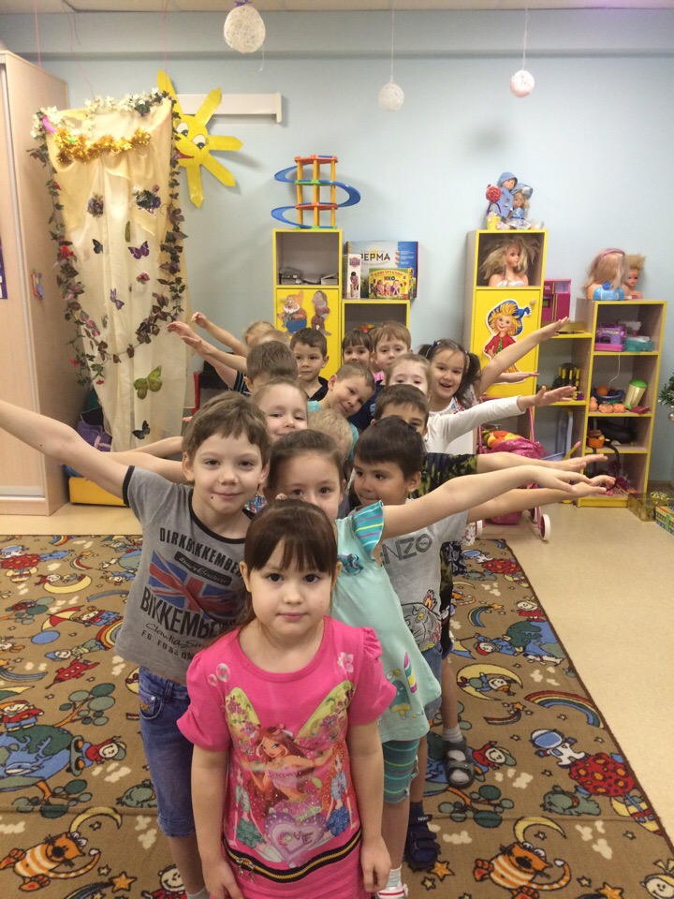 Франция
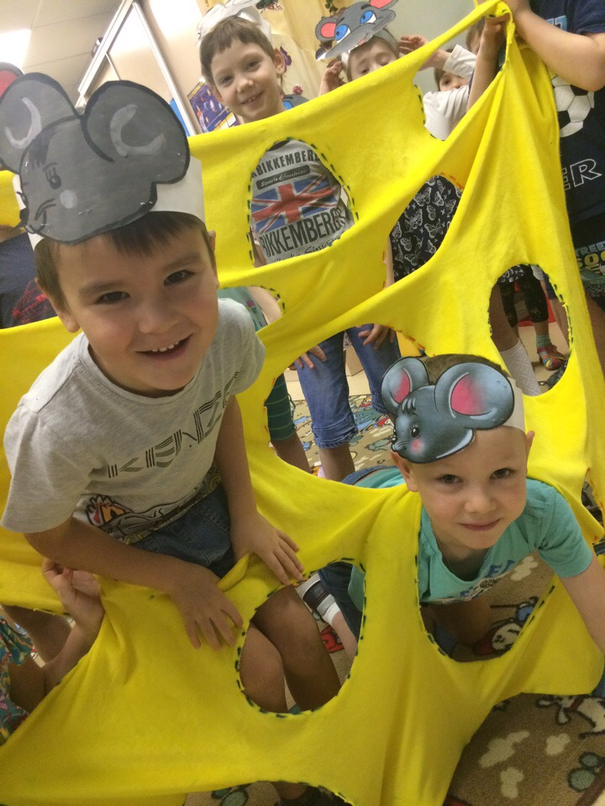
Китай
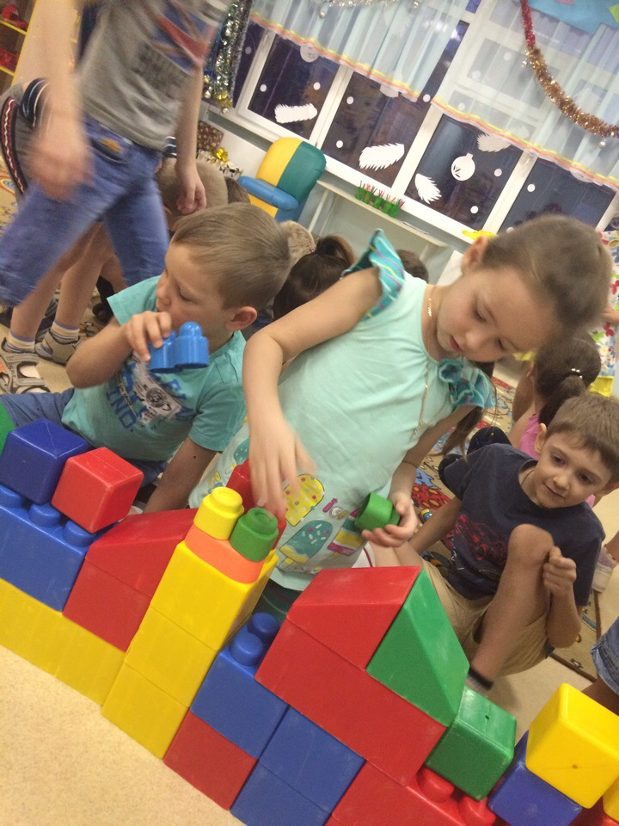

Индия
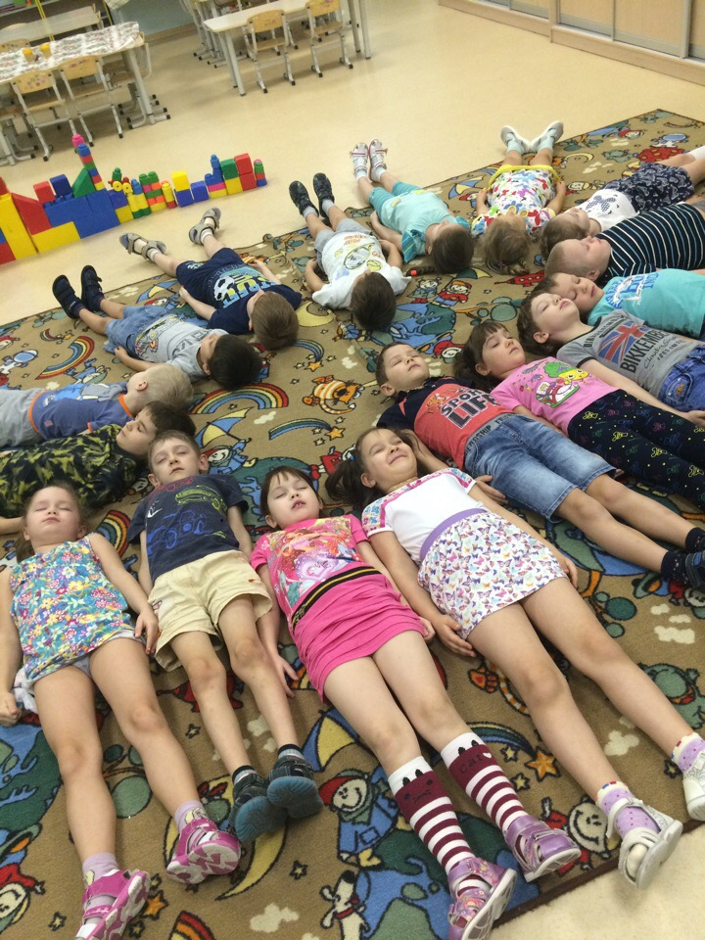
Россия
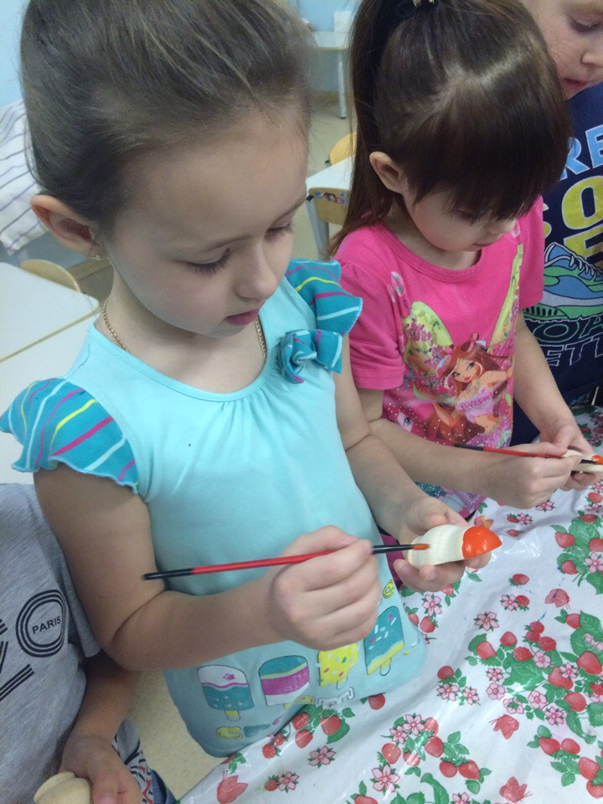
Итоговое слово
